
Tiempo R.B.D : 14.507-6
Programa de Integración Escolar
Ed Diferencial: Javiera Marambio Jorquera.
Guía de trabajo
5° básico
Semanas N°34 y Nº35
1 al 12 de noviembre del 2021

Objetivo: Desarrollar y potenciar la habilidad de la percepción visual en los estudiantes.

Nombre:_______________________________________________________________________
Actividad

¿Cuántos triángulos en total hay?

¿Cuántos triángulos en rojos hay?

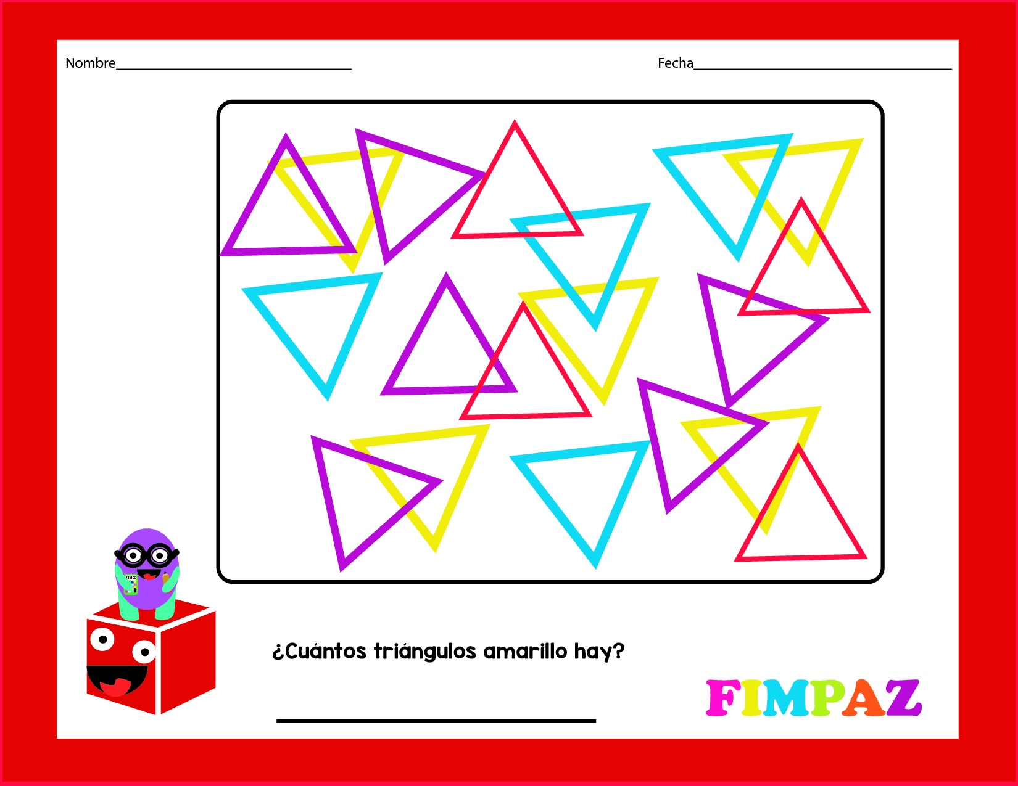

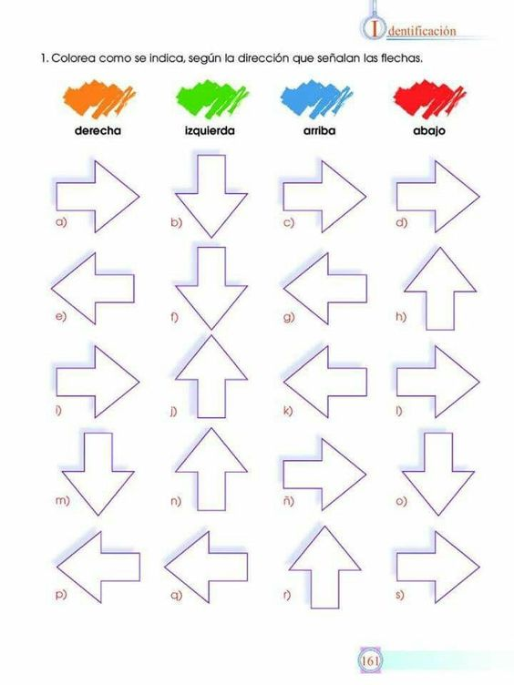
2.- Colorea como se indica según la dirección que señalan en las flechas.

3.- Encierra en un círculo las 10 secuencias de letras, las cuales se ven igual que la combinación abd que te muestro a continuación.
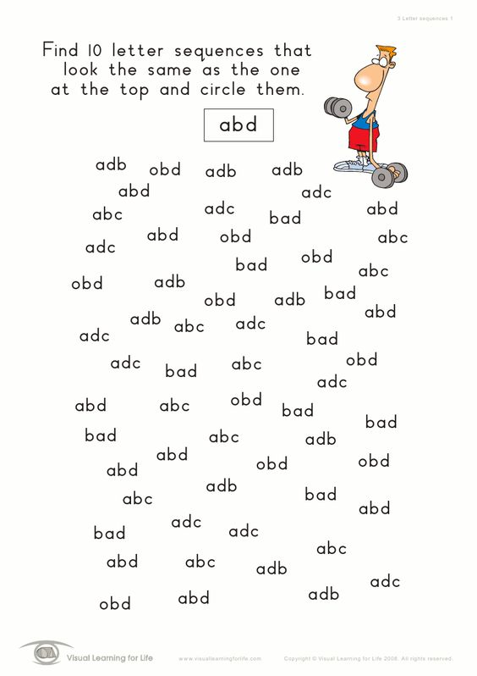
Queridos padres y apoderados, frente a cualquier duda con la guía o bien si pueden enviar fotos de ella resuelta, me escriben a mi correo javiera.marambio@nuestrotiempo.cl estaré muy contenta que se pongan en contacto conmigo.

